МИНИСТЕРСТВО ОБРАЗОВАНИЯ И НАУКИ
РОССИЙСКОЙ ФЕДЕРАЦИИ
Федеральное государственное бюджетное образовательное учреждение
высшего образования
«Магнитогорский государственный технический университет им. Г.И. Носова»

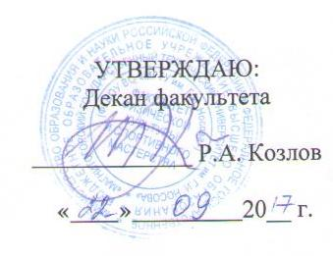

РАБОЧАЯ ПРОГРАММА ДИСЦИПЛИНЫ (МОДУЛЯ)

ЭЛЕКТИВНЫЕ КУРСЫ ПО ФИЗИЧЕСКОЙ КУЛЬТУРЕ И СПОРТУ
Наименование дисциплины (модуля)

Направление подготовки (специальность)
38.03.01 Экономика

шифр наименование направления подготовки (специальности)

Направленность (профиль/ специализация) программы
Экономика предприятий и организаций
наименование направленности (профиля) подготовки (специализации)

Уровень высшего образования – бакалавриат

Программа подготовки – академический бакалавриат

Форма обучения
заочная

Факультет | физической культуры и спортивного мастерства
Кафедра | спортивного совершенствования
Курс | I

Магнитогорск
2017 г.

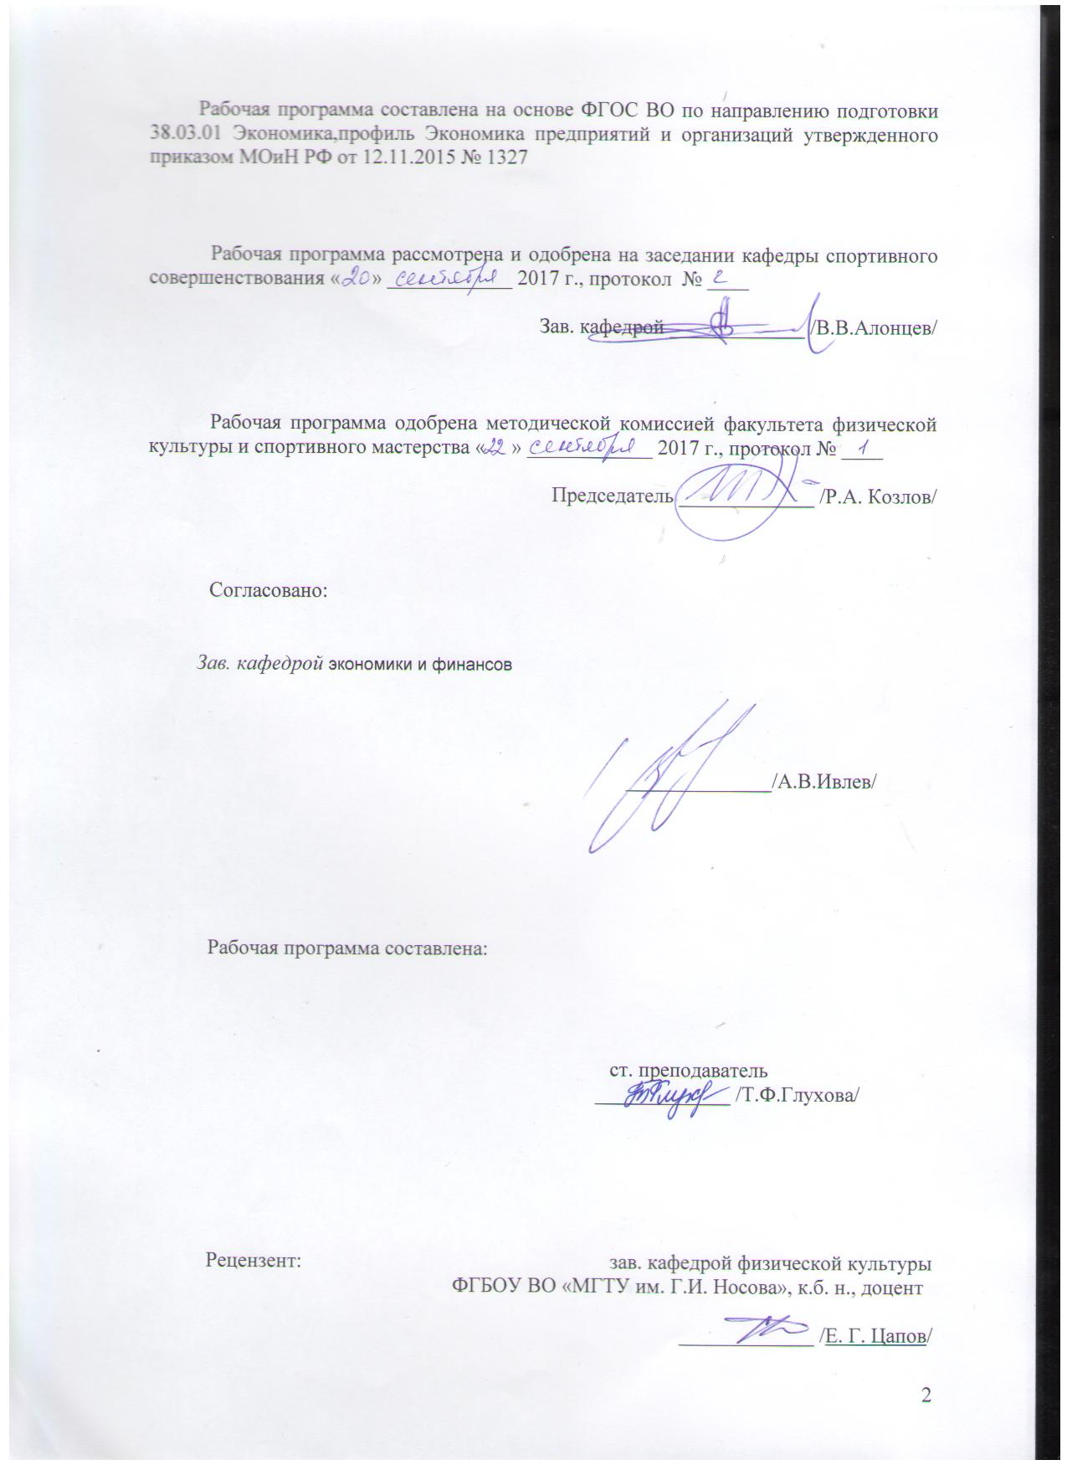

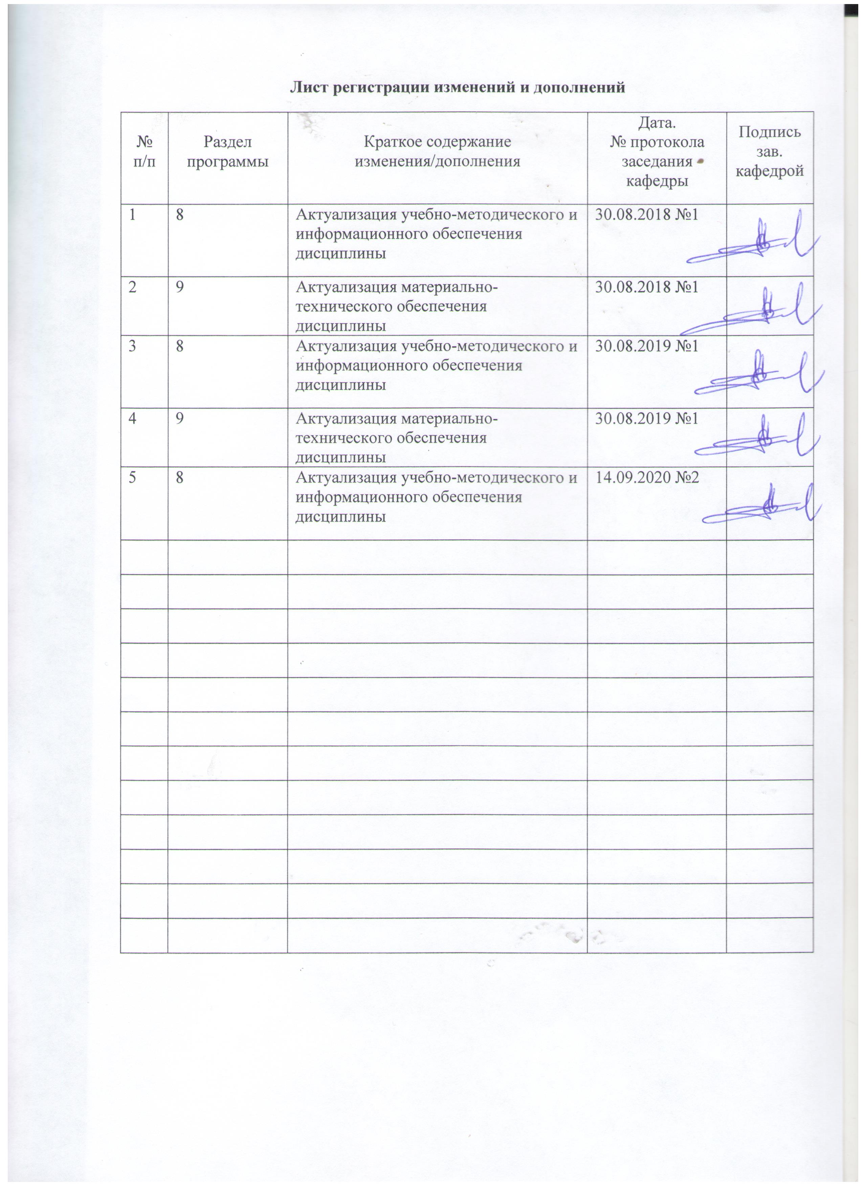

1 Цели освоения дисциплины (модуля)
Целью освоения дисциплины «Элективные курсы по физической культуре и спорту» является формирование физической культуры личности и способности направленного использования форм, методов и средств физической культуры для обеспечения полноценной социальной и профессиональной деятельности для сохранения и укрепления здоровья.

2 Место дисциплины (модуля) в структуре образовательной программы
подготовки бакалавра (магистра, специалиста)
Дисциплина «Элективные курсы по физической культуре и спорту» входит в базовую часть блока 1 образовательной программы.
Знания (умения, владения), полученные при изучении данной дисциплины будут необходимы для подготовки и сдаче государственного экзамена.

3 Компетенции обучающегося, формируемые в результате освоения
дисциплины (модуля) и планируемые результаты обучения
В результате освоения дисциплины (модуля) «Элективные курсы по физической культуре и спорту» обучающийся должен обладать следующими компетенциями:

Структурный  элемент  компетенции | Планируемые результаты обучения
ОК-8- способностью использовать методы и средства физической культуры для обеспечения полноценной социальной и профессиональной деятельности
Знать | - роль физической культуры в развитии человека и подготовке специалиста;  - основы физической культуры и здорового образа жизни,  - влияние оздоровительных систем физического воспитания на укрепление здоровья, профилактику профессиональных заболеваний и вредных привычек;  - способы контроля, самоконтроля и оценки физического развития и физической подготовленности;  - правила и способы планирования занятий по физической культуре и спорту с целью укрепления и сохранения здоровья, профилактики профессиональных заболеваний;
Уметь | - использовать приобретенные знания, умения в области физической культуре и спорте в профессиональной деятельности;  - составлять комплексы оздоровительной и адаптивной (лечебной) физической культуры;  - осуществлять творческое сотрудничество в коллективных формах занятий физической культурой;
Владеть | - системой теоретических знаний, обеспечивающих сохранение и укрепление здоровья, развитие и совершенствование психофизических способностей и качеств ;  - навыками повышения работоспособности, сохранения, укрепления здоровья и своих функциональных и двигательных возможностей;  - навыками организации и проведения индивидуального, коллективного и семейного отдыха и при участии в массовых спортивных соревнованиях;  - навыками планирования самостоятельных занятий по физической культуре и спорту для профилактики профессиональных заболеваний, укрепления и сохранения здоровья.

4 Структура и содержание дисциплины (модуля)
Общая трудоемкость дисциплины составляет ___ зачетных единиц _328_ акад. часов, в том числе:
– контактная работа – _4,1____ акад. часов:
– аудиторная – ____4_ акад. часов;
– внеаудиторная – ___0,1__ акад. часов
– самостоятельная работа – __320___ акад. часов;
– подготовка к зачету – 3,9 акад. часа

Раздел/ тема  дисциплины | Курс | Аудиторная  контактная работа  (в акад. часах) |  |  | Самостоятельная работа (в акад. часах) | Вид самостоятельной  работы | Форма текущего контроля успеваемости и  промежуточной аттестации | Код и структурный  элемент  компетенции
Раздел/ тема  дисциплины | Курс | лекции | лаборат.  занятия | практич. занятия
1. Раздел. Физическая культура в системе профессиональной подготовки | I
1.1Физическая культура как социальный феномен  Причины возникновения физического воспитания в обществе. Физическая культура: основные понятия, компоненты и формы. Средства физической культуры | I |  |  |  | 20 | - изучение материала курса;  - поиск дополнительной информации по заданной теме (работа с библиографическим материалами, справочниками, каталогами, словарями, энциклопедиями);  - самостоятельное изучение учебной и научной литературы;  - работа с электронными библиотеками; | Ответы на вопросы к теме | ОК-8 – зув
1.2. Направленное формирование личности в процессе физического воспитания . Связь различных видов воспитания в процессе физического воспитания. Физическая культура личности. | I |  |  | 2/2И | 20 | - изучение материала курса;  - поиск дополнительной информации по заданной теме (работа с библиографическим материалами, справочниками, каталогами, словарями, энциклопедиями);  - самостоятельное изучение учебной и научной литературы;  - работа с электронными библиотеками;  - выполнение практического задания; | Ответы на вопросы к теме, выполнение практического задания | ОК-8 – зув
1.3. Методико-педагогические основы физической подготовки  Методические принципы физического воспитания. Методы физического воспитания. Основы обучения двигательным действиям | I |  |  |  | 20 | - изучение материала курса;  - поиск дополнительной информации по заданной теме (работа с библиографическим материалами, справочниками, каталогами, словарями, энциклопедиями);  - самостоятельное изучение учебной и научной литературы;  - работа с электронными библиотеками; | Ответы на вопросы к теме | ОК-8 – зув
1.4. Особенности организации физической культуры среди молодежи  Возрастные и анатомофизиологические особенности молодежи. Организация занятий в учебных заведениях и период трудовой деятельности. Организация самостоятельных занятий по физической культуре. Основы самоконтроля | I |  |  |  | 20 | - изучение материала курса;  - поиск дополнительной информации по заданной теме (работа с библиографическим материалами, справочниками, каталогами, словарями, энциклопедиями);  - самостоятельное изучение учебной и научной литературы;  - работа с электронными библиотеками; | Ответы на вопросы к теме, заполнение дневника самоконтроля | ОК-8 – зув
Итого по разделу | I |  |  | 2/2И | 80 |  | Тест по разделу | ОК-8 – зув
2. Раздел. Физическая культура и профессия | I |  |  |  |  |  |  | ОК-8 – зув
2.1. Профессионально-прикладная физическая подготовка  Назначение, задачи, содержание ППФП. Методические основы ППФП | I |  |  |  | 25 | - изучение материала курса;  - поиск дополнительной информации по заданной теме (работа с библиографическим материалами, справочниками, каталогами, словарями, энциклопедиями);  - самостоятельное изучение учебной и научной литературы;  - работа с электронными библиотеками; | Ответы на вопросы к теме; | ОК-8 – зув
2.2. Производственная физическая культура  Цель, задач, методические основы производственной физической культуры. Формы производственной физической культуры. Методика составления комплексов упражнений производственной физической культуры с учетом профессии. Физкультурно-спортивные занятия для активного отдыха и повышения функциональных возможностей. Профилактика профессиональных заболеваний и травматизма средствами физической культуры | I |  |  | 2/2И | 25 | - изучение материала курса;  - поиск дополнительной информации по заданной теме (работа с библиографическим материалами, справочниками, каталогами, словарями, энциклопедиями);  - самостоятельное изучение учебной и научной литературы;  - работа с электронными библиотеками;  - составление комплексов упражнений ППФК  - выполнение контрольной работы | Ответы на вопросы к теме,  Выполнение комплексов ППФК | ОК-8 – зув
2.3. Развитие физических качеств для профессиональной деятельности.  Сила и основы методики ее воспитания. Скоростные способности и основы методики их воспитания. Выносливость и основы методики ее воспитания. Гибкость и основы методики ее воспитания. Координационные способности и основы методики их воспитания. | I |  |  |  | 30 | - изучение материала курса;  - поиск дополнительной информации по заданной теме (работа с библиографическим материалами, справочниками, каталогами, словарями, энциклопедиями);  - самостоятельное изучение учебной и научной литературы;  - работа с электронными библиотеками;  - выполнение практического задания; | Ответы на вопросы к теме, практическое задание | ОК-8 – зув
Итого по разделу | I |  |  | 2/2И | 80 |  | Тест по разделу | ОК-8 – зув
3. Раздел. Современные оздоровительные технологии | I |  |  |  |  |  |  | ОК-8 – зув
3.1. Фитнес-аэробика | I |  |  |  | 20 | - изучение материала курса;  - поиск дополнительной информации по заданной теме (работа с библиографическим материалами, справочниками, каталогами, словарями, энциклопедиями);  - самостоятельное изучение учебной и научной литературы;  - работа с электронными библиотеками;  - составление комплекса упражнения; | Выполнение комплекса упражнений | ОК-8 – зув
3.2. Атлетическая гимнастика | I |  |  |  | 20 | - изучение материала курса;  - поиск дополнительной информации по заданной теме (работа с библиографическим материалами, справочниками, каталогами, словарями, энциклопедиями);  - самостоятельное изучение учебной и научной литературы;  - работа с электронными библиотеками;  -составление комплекса упражнения; | Выполнение комплекса упражнений | ОК-8 – зув
3.3. Скандинавская ходьба | I |  |  |  | 20 | - изучение материала курса;  - поиск дополнительной информации по заданной теме (работа с библиографическим материалами, справочниками, каталогами, словарями, энциклопедиями);  - самостоятельное изучение учебной и научной литературы;  -работа с электронными библиотеками;  -составление комплекса упражнения; | Выполнение комплекса упражнений | ОК-8 – зув
3.4. Аквааэробика | I |  |  |  | 20 | - изучение материала курса;  - поиск дополнительной информации по заданной теме (работа с библиографическим материалами, справочниками, каталогами, словарями, энциклопедиями);  - самостоятельное изучение учебной и научной литературы;  -работа с электронными библиотеками;  -составление комплекса упражнения; | Выполнение комплекса упражнений | ОК-8 – зув
3.5.Основы самомассажа | I |  |  |  | 20 | - изучение материала курса;  - поиск дополнительной информации по заданной теме (работа с библиографическим материалами, справочниками, каталогами, словарями, энциклопедиями);  - самостоятельное изучение учебной и научной литературы;  -работа с электронными библиотеками;  -составление комплекса упражнения; | Выполнение упражнений по самомассажу | ОК-8 – зув
Итого по разделу | I |  |  |  | 100 |  | Тест по разделу | ОК-8 – зув
4. Раздел. Спорт и профессиональная деятельность | I |  |  |  |  |  |  | ОК-8 – зув
4.1. Характеристика спорта.  Основные понятия, классификация, социальные функции. Спортивная деятельность и профессия | I |  |  |  | 20 | - изучение материала курса;  - поиск дополнительной информации по заданной теме (работа с библиографическим материалами, справочниками, каталогами, словарями, энциклопедиями);  - самостоятельное изучение учебной и научной литературы;  - работа с электронными библиотеками; | Ответы на вопросы | ОК-8 – зув
4.2. Игровые виды спорта  Баскетбол, волейбол, настольный теннис | I |  |  |  | 20 | - изучение материала курса;  - поиск дополнительной информации по заданной теме (работа с библиографическим материалами, справочниками, каталогами, словарями, энциклопедиями);  - самостоятельное изучение учебной и научной литературы;  -работа с электронными библиотеками;  -составление комплекса упражнения; | Выполнение упражнений на совершенствование техники и тактики спортивной игры | ОК-8 – зув
4.3. Комплекс ГТО - основа общефизической подготовки человека | I |  |  |  | 20 | - изучение материала курса;  - поиск дополнительной информации по заданной теме (работа с библиографическим материалами, справочниками, каталогами, словарями, энциклопедиями);  - самостоятельное изучение учебной и научной литературы;  - работа с электронными библиотеками; | Ответы на вопросы | ОК-8 – зув
Итого по разделу |  |  |  |  | 60 |  | Тест по разделу
Всего по курсу |  |  |  | 4/4И | 320
ИТОГО по дисциплине |  |  |  | 4/4И | 320 |  | Зачет

5 Образовательные и информационные технологии
Для достижения цели дисциплины используются в учебном процессе активные и интерактивные формы проведения занятий в сочетании с внеаудиторной работой с целью формирования и развития профессиональных навыков обучающихся. При проведении учебных занятий обеспечивается развитие у обучающихся навыков командной работы, межличностной коммуникации, принятия решений, лидерских качеств.
В качестве традиционных образовательных технологий используются следующие формы:
Информационная лекция – последовательное изложение материала в дисциплинарной логике, осуществляемое преимущественно вербальными средствами (монолог преподавателя) с использованием информационных технологий.
Практическое занятие, посвященное освоению конкретных умений и навыков систематизировать и представлять материал в форме практических заданий.
Информационно-коммуникационные образовательные технологии – организация образовательного процесса, основанная на применении специализированных программных сред и технических средств работы с информацией.
Формы учебных занятий с использованием информационно-коммуникационных технологий:
Лекция-визуализация – изложение содержания сопровождается презентацией (демонстрацией учебных материалов, представленных в различных знаковых системах, в т.ч. Иллюстративных, графических, аудио- и видеоматериалов).
Практическое занятие в форме презентации – представление результатов проектной или исследовательской деятельности с использованием специализированных программных сред.

6 Учебно-методическое обеспечение самостоятельной работы обучающихся

Режим 1000 движений (система Амосова)
По мнению Амосова, для минимальной нагрузки достаточно пробегать 2 километра за 12 минут. Техника бега совершенно не важна - нужно просто бегать. Дыханию тоже не придавайте чрезмерного значения. Запыхались - придержите темп. Кончилось время или дистанция - пройдитесь немного шагом и дышите как дышится. Хорошо бы приучить себя дышать носом во время бега, но это непросто и приходит только со временем. Такое дыхание тренирует диафрагму, приучает дыхательный центр к излишкам углекислоты, защищает трахею и бронхи от прямого попадания холодного воздуха.
Время от времени подсчитывайте пульс сразу после прекращения бега. Не допускайте, чтобы он превышал 140 ударов в минуту. Если сердце не совсем здорово, достаточно 100-120 ударов. Амосов бегал каждый день и рекомендовал режим не менее 3-5 раз в неделю. Если бег на улице из-за плохой погоды не состоялся, его нужно заменить полноценной нагрузкой дома. Кстати, подойдет бег на месте, если он достаточно интенсивный. Самое простое правило: частота пульса должна удваиваться по сравнению с состоянием покоя.
Гимнастика разрабатывает суставы, укрепляет связки и мышцы. Амосов рекомендовал вольные упражнения, а для усиления мощности тренировки советовал делать их с гантелями. Сложных комплексов упражнений, по крайней мере поначалу, не требуется. Гораздо важнее многократные повторения движений максимального объема. Важно, чтобы движения запомнились до автоматизма - тогда можно будет делать их быстро, не задумываясь. Сам Амосов в течение многих лет выполнял примерно один и тот же комплекс:
1. Наклоны вперед, пальцы (а лучше - вся ладонь) касаются пола. Голова наклоняется вперед-назад вместе с туловищем.
2. Наклоны в стороны, ладони скользят вдоль туловища: одна - вниз до колена и ниже, другая - вверх до подмышки. Голова наклоняется влево- право вместе с туловищем.
3. Поднимание рук с забрасыванием их за спину. Ладони касаются противоположных лопаток. Наклоны головой вперед-назад
4. Вращение туловищем с максимальным объемом движений. Пальцы сцеплены на высоте груди, руки двигаются вместе с туловищем, усиливая вращения. Голова тоже поворачивается в стороны в такт общему движению.
5. Поочередное максимальное подтягивание ног, согнутых в коленях, к животу в положении стоя.
6. Сидя на табурете, ноги вытянуты, носки закреплены. Максимальные наклоны назад и вперед.
7. Приседания, держась руками за спинку стула.
8. Отжимания от дивана.
9. Подскоки на одной ноге.
Каждое упражнение делается в максимально быстром темпе по 100 раз. Весь комплекс занимает 25 минут. Начинать нужно с 10-кратного повторения каждого упражнения, ежедневно прибавлять по 10 повторов. Амосов считал, что меньше 20 делать бесполезно - не будет эффекта. Хорошо к гимнастике добавлять 5 минут бега на месте.

7 Оценочные средства для проведения промежуточной аттестации

а) Планируемые результаты обучения и оценочные средства для проведения промежуточной аттестации:
Структурный элемент  компетенции | Планируемые результаты обучения | Оценочные средства
ОК-8 - способностью использовать методы и средства физической культуры для обеспечения полноценной социальной и профессиональной деятельности
Знать | - роль физической культуры в развитии человека и подготовке специалиста;  - основы физической культуры и здорового образа жизни,  - влияние оздоровительных систем физического воспитания на укрепление здоровья, профилактику профессиональных заболеваний и вредных привычек;  - способы контроля, самоконтроля и оценки физического развития и физической подготовленности;  - правила и способы планирования занятий по физической культуре и спорту с целью укрепления и сохранения здоровья, профилактики профессиональных заболеваний; | Вопросы к зачету  - Назвать причины возникновения физической культуры и спорта.  - Перечислить средства физической культуры.  - Дать характеристику уровням сформированности физической культуры личности.  - Связь физического воспитания с другими видами воспитания.  - Назвать методические принципы физического воспитания.  - Перечислить методы физического воспитания.  - Особенности организации самостоятельных занятий по физической культуре.  - Название и задачи профессионально-прикладной физической подготовки.  - Цель и задачи производственной физической культуры.  - Формы производственной физической культуры.  - Основные требования к составлению комплексов производственной физической культуры с учетом профессии.  - Физические качества и их роль в профессиональной подготовке студентов.  - Определение силы и способы ее воспитания.  - Определение гибкости и способы ее воспитания.  - Определение выносливости и способы ее воспитания.  - Определение координационных способностей и способы их воспитания.  - Определение быстроты и способы ее воспитания.  - Определение спорта и его роль в профессиональной подготовке студентов.  - Комплекс ГТО и его роль в физическом воспитании человека.  20. Дать характеристику современным оздоровительным технологиям
Уметь | - использовать приобретенные знания, умения в области физической культуре и спорте в профессиональной деятельности;  - составлять комплексы оздоровительной и адаптивной (лечебной) физической культуры;  - осуществлять творческое сотрудничество в коллективных формах занятий физической культурой; | 1. определить с помощью критериев свой уровень сформированности физической культуры личности, предложить варианты повышения этого уровня. записать по пиктограммам комплекс утренней гимнастики, составить кроссворд по терминам раздела, заполнить дневник самоконтроля: параметры физического развития, показатели общей физической работоспособности и функциональной подготовленности  2. Составить комплекс производственной гимнастики с учетом профессиональной деятельности и характера труда, включив упражнения для профилактики профессиональных заболеваний.  3. Подобрать упражнения, направленные на развитие физических качеств, необходимых в профессиональной деятельности.
Владеть | - системой теоретических знаний, обеспечивающих сохранение и укрепление здоровья, развитие и совершенствование психофизических способностей и качеств ;  - навыками повышения работоспособности, сохранения, укрепления здоровья и своих функциональных и двигательных возможностей;  - навыками организации и проведения индивидуального, коллективного и семейного отдыха и при участии в массовых спортивных соревнованиях;  - навыками планирования самостоятельных занятий по физической культуре и спорту для профилактики профессиональных заболеваний, укрепления и сохранения здоровья. | 1. навыками составления и выполнения комплекса производственной гимнастики с учетом профессиональной деятельности и характера труда, включив упражнения для профилактики профессиональных заболеваний  2. навыками выполнения упражнений, направленных на развитие профессионально важного физического качества, комплекса контрольных упражнений.  В дневнике самоконтроля отразить с помощью контрольных тестов динамику развития физических качеств

б) Порядок проведения промежуточной аттестации, показатели и критерии оценивания:

Примерная структура и содержание пункта:
Промежуточная аттестация по дисциплине «Элективные курсы по физической культуре и спорту» включает теоретические вопросы, позволяющие оценить уровень усвоения обучающимися знаний, и практические задания, выявляющие степень сформированности умений и владений, проводится в форме зачета.
Требования к зачету:
- владение теоретическим материалом, выполнение тестовых и практических заданий на баллы не менее 50%;
- успешное выполнение итогового теста.
Критерии оценки
– «зачтено» – обучающийся должен правильно ответить на все тестовые задания и получить в итоге не менее 50 баллов, выполнить все практические работы;

– «не зачтено» – обучающийся ответил правильно менее, чем на 50 % вопросов, не выполнил практические работы

8 Учебно-методическое и информационное обеспечение дисциплины (модуля)
а) Основная литература:
1. Спортивные игры: правила, тактика, техника : учебное пособие для вузов / Е. В. Конеева [и др.] ; под общей редакцией Е. В. Конеевой. — 2-е изд., перераб. и доп. — Москва : Издательство Юрайт, 2019. — 322 с. — (Высшее образование). — ISBN 978-5-534-11314-3. — Текст : электронный // ЭБС Юрайт [сайт]. — URL: https://urait.ru/viewer/sportivnye-igry-pravila-taktika-tehnika-444895#page/1 (дата обращения: 01.09.2020).
2. Элективные курсы по физической культуре. Практическая подготовка : учебное пособие для вузов / А. А. Зайцев [и др.] ; под общей редакцией А. А. Зайцева. — 2-е изд., перераб. и доп. — Москва : Издательство Юрайт, 2020. — 227 с. — (Высшее образование). — ISBN 978-5-534-12624-2. — Текст : электронный // ЭБС Юрайт [сайт]. — URL: https://urait.ru/viewer/elektivnye-kursy-po-fizicheskoy-kulture-prakticheskaya-podgotovka-447870#page/1 (дата обращения: 01.09.2020).

б) Дополнительная литература:
1. Чепаков, Е. М. Атлетическая гимнастика : учебное пособие для вузов / Е. М. Чепаков. — 3-е изд. — Москва : Издательство Юрайт, 2020. — 179 с. — (Высшее образование). — ISBN 978-5-534-11089-0. — Текст : электронный // ЭБС Юрайт [сайт]. — URL: https://urait.ru/viewer/atleticheskaya-gimnastika-456647#page/1 (дата обращения: 01.09.2020).
2. Бурухин, С. Ф. Методика обучения физической культуре. гимнастика : учебное пособие для вузов / С. Ф. Бурухин. — 3-е изд., испр. и доп. — Москва : Издательство Юрайт, 2020. — 173 с. — (Высшее образование). — ISBN 978-5-534-06290-8. — Текст : электронный // ЭБС Юрайт [сайт]. — URL: https://urait.ru/viewer/metodika-obucheniya-fizicheskoy-kulture-gimnastika-452807#page/1 (дата обращения: 01.09.2020)..
3. Самостоятельная работа студента по физической культуре : учебное пособие для вузов / В. Л. Кондаков [и др.]. — 2-е изд., испр. и доп. — Москва : Издательство Юрайт, 2020. — 149 с. — (Высшее образование). — ISBN 978-5-534-12652-5. — Текст : электронный // ЭБС Юрайт [сайт]. — URL: https://urait.ru/viewer/samostoyatelnaya-rabota-studenta-po-fizicheskoy-kulture-447949#page/1 (дата обращения: 01.09.2020).

в) методические указания
В приложении 1

г) Программное обеспечение и Интернет-ресурсы:
Наименование ПО | № договора | Срок действия лицензии
MS Windows 7 | Д-1227-18 от 08.10.2018  Д-757-17 от 27.06.2017 | 11.10.2021  27.07.2018
MS Office 2007 | № 135 от 17.09.2007 | бессрочно
7Zip | свободно распространяемое | бессрочно
FAR Manager | свободно распространяемое | бессрочно
Профессиональные базы данных и информационные справочные системы
Название курса |  | Ссылка
Электронная база периодических изданий East View Information Services, ООО «ИВИС» |  | https://dlib.eastview.com/
Поисковая система Академия Google (Google Scholar) |  | URL: https://scholar.google.ru/

9 Материально-техническое обеспечение дисциплины (модуля)

Материально-техническое обеспечение дисциплины включает:
Тип и название аудитории | Оснащение аудитории
Учебные аудитории для проведения практических занятий, групповых и индивидуальных консультаций, текущего контроля и промежуточной аттестации | Мультимедийные средства хранения, передачи и представления информации.  Комплекс тестовых заданий для проведения промежуточных и рубежных контролей.
Помещения для самостоятельной работы обучающихся | Персональные компьютеры с пакетом MS Office, выходом в Интернет и с доступом в электронную информационно-образовательную среду университета
Помещения для хранения и профилактического обслуживания учебного оборудования | Шкафы для хранения учебно-методической документации, учебного оборудования и учебно-наглядных пособий.

Приложение 1

Комплекс упражнений по лыжной подготовке (в спортзале)
- Размахивание в упоре на концах брусьев, сгибая и разгибая руки.
- Передвижение вперед на циклопедало с опорой одной руки о стенку.
- Пружинистые покачивания в выпаде со сменой ног после 3-7 повторений.
- Стоя правой (левой) ногой на скамейке, темповые прыжки над скамейкой со сменой толчковой ноги в безопорном положении.
- Челночный бег с ускорением до середины на отрезках прямой.
- Балансирование на ограниченной площадке, лежащей на набивном мяче.
- Прыжки змейкой через гимнастическую скамейку с повторением задания.
- Наклоны вперед с руками за головой (локти отведены в стороны).
- Стоя ноги врозь с захватом реек гимнастической стенки, пружинистые сгибания туловища.
- Растягивание прямыми руками резинового бинта с наклоном вперед.
- Из виса на гимнастикой стенке соскоки в доскок с сохранением равновесия.
- Лазанье по гимнастической стенке вверх и вниз при помощи рук и ног.
- Темповые прыжки с поворотом в разные стороны, закрепив ноги в ремни на фанерной площадке.
- Передвижение на носках по узкой части перевернутой скамейки вперед и назад.
- Приседать и вставать с грифом от штанги на плечах.
Комплекс упражнений по лыжной подготовке (на площадке)
- Равномерное прохождение отрезков попеременно двухшажным ходом.
- Равномерное прохождение отрезков одновременными бесшажными ходами.
- Пробегание с различной скоростью отрезков попеременным методом.
- Спуск со склона в основной стойке, палки сзади.
- Подъем в гору ступающим шагом, прямо и боком.
- Равномерное прохождение отрезков попеременным четырехшажным ходом.
- Пробегание отрезков повторным методом.
- Спуск со склона змейкой между расставленными палками, подъем елочкой.
- Пробегание отрезков на скорость контрольным методом.
- Повороты (вправо и влево) на месте переступанием на лыжах.

